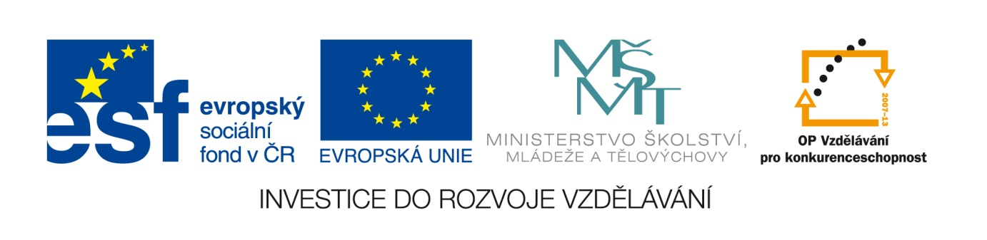

Č. j.: 8018/2011-41

Příloha č. 1
výzvy k předkládání žádostí o finanční podporu z OP VK
Oblast podpory 2.4 Partnerství a sítě

Specifická kritéria

2.4 Partnerství a sítě

Název specifického kritéria | Max. počet bodů | Obsah kritéria
Kvalitativní přínos zapojených partnerů a zapojení více různých subjektů jako partnerů projektu | 5 | Hodnotí se, do jaké míry jsou jednotliví partneři projektu pro projekt přínosem, jejich pestrost, relevantnost jejich zapojení, jak pečlivě je naplánovaná spolupráce a jaké (dlouhodobé) výsledky spolupráce přinese. Bonifikace je přidělena za předpokladu, že v projektu jsou zapojeny nejméně dva různé druhy relevantních subjektů v pozici partnera (např. žadatel = VŠ, partneři projektu: VVI, zaměstnavatel nebo sdružení zaměstnavatelů, VOŠ). Bonifikace dále zohledňuje doložený plán spolupráce v rámci projektu. V těchto případech bonifikace může být poskytnuta v rozmezí 0 – 5 bodů.
Zapojení malých a středních podniků jako partnerů projektu | 2 | Žadatel v tomto případě získá bonifikaci v hodnotě až 2 bodů při zapojení aplikační sféry ve formě malých a středních podniků jako partnerů.
Kvalitativní dopad plánovaného záměru (výstupu) projektu | 4 | Hodnotí se propracovanost, potřebnost a relevantnost plánovaného záměru (výstupu) projektu vzhledem k cílům oblasti podpory, přičemž bonifikace může být poskytnuta v rozmezí 0 – 4 bodů.
Kvalitativní přínos přenosu poznatků ze zahraničí | 3 | Hodnotí se míra kvalitativního přínosu spolupráce se zahraničím pro projekt, přičemž bonifikace může být poskytnuta v rozmezí 0 – 3 bodů.
Synergická vazba na projekty jiných operačních programů. | 1 | Žadatel získá toto bodové hodnocení v případě, kdy je projekt obsahově provázaný svým zaměřením s jiným projektem téhož žadatele nebo partnera projektu financovaným (tj. již schváleným/realizovaným) z operačního programu (dále jen „OP“) uvedeného v seznamu viz níže. Vazby na jiné projekty z uvedených OP žadatel popíše v projektové žádosti v záložce Popis projektu – Vazby na jiné projekty s uvedením celého názvu projektu, registračního čísla projektu, Operačního programu a oblasti podpory.  Návaznost na Ipn OP VK – kopie MZ.

Synergie projektu s dalšími projekty/obsahovým zaměřením s jinými OP:

Žadatel získá toto bodové hodnocení v případě, pokud projekt obsahově navazuje svým zaměřením na jiný projekt téhož žadatele nebo partnera projektu financovaný z některého z následujících operačních programů:

- Operační program Životní prostředí – Oblast podpory 7.1 Rozvoj infrastruktury pro realizaci environmentálních vzdělávacích programů, poskytování environmentálního poradenství a environmentálních informací.
- Operační program Výzkum a vývoj pro inovace – Oblast podpory 1.1 Evropská centra excelence
- Operační program Výzkum a vývoj pro inovace – Oblast podpory 2.1 Regionální VaV centra
- Operační program Výzkum a vývoj pro inovace – Oblast podpory 3.1 Komercionalizace
výsledků výzkumných organizací a ochrana jejich duševního vlastnictví

